HT15.恒温恒湿机控制器.安装使用手册.180206

一、安装尺寸

3.1文本屏（HM501）外型尺寸
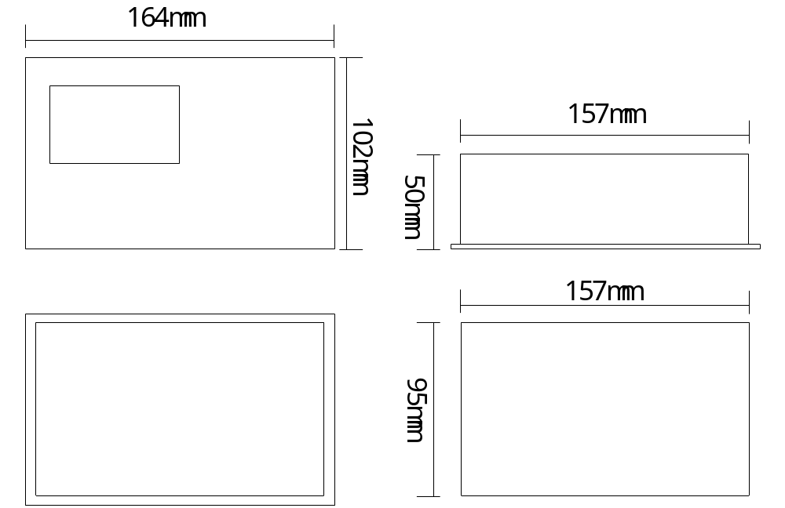

3.2文本屏（HM502）外型尺寸
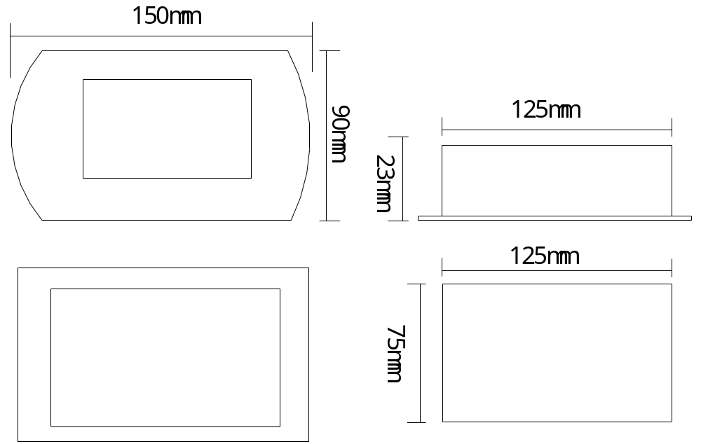

3.2真彩触摸屏（4.3寸）显示器SK043外型尺寸
产品外观及尺寸（单位：mm）
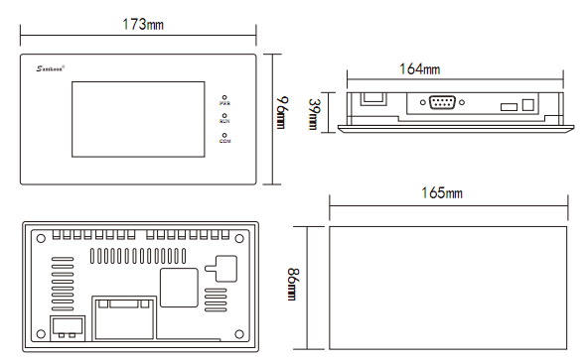

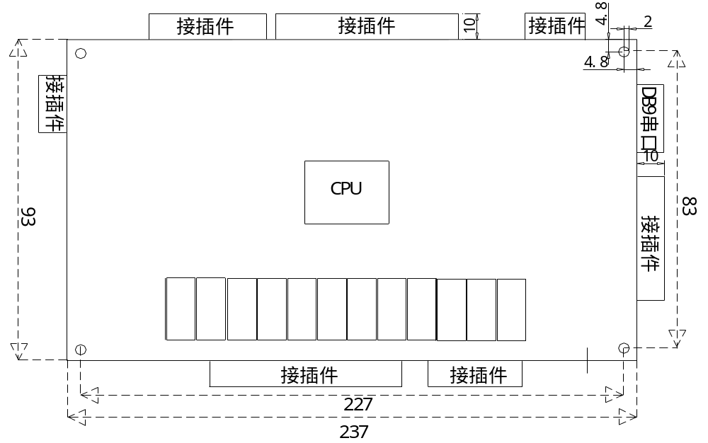3.3主控板ZY108外型尺寸

二、触摸屏操作

2.1用户设置
在运行主界面下按[用户设置]键。
用户设置界面可以设置用户参数、定时功能、模块使用/禁用等。

2.2厂家／维修设置
在运行主界面中按“软件版本”按钮，进入软件版本界面后，点击界面左上角弹出密码框：
- 选择用户“维修”，输入维修密码进入维修设置。（密码默认为“20110918”）。
- 选择用户“厂家”，输入厂家密码进入厂家设置。（密码默认为“20110918”）。

三、文本屏操作（HM501）
按键：文本屏有8个按键：
- 开机、关机键：开机、关机（故障复位）操作；
- 查询（确认）、返回键：进入查询、菜单确认、菜单返回等；
- 上、下键：上下翻页、切换参数项；
- 左、右键：切换模块、修改参数值。

界面：文本屏主要有开机界面、主界面、查询界面、用户设置及厂家设置界面，具体见以下各节。
右上角正反三角形表示本页未显示完全，可以继续上翻或下翻。

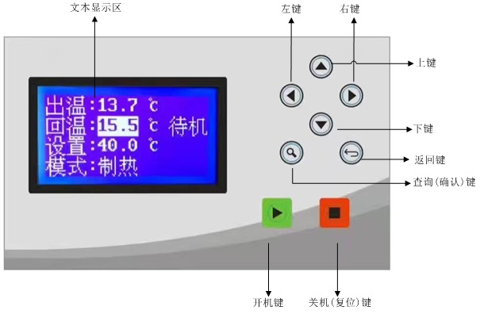

3.1用户设置
在主界面按“右键”进入用户设置。
用户设置界面可以设置用户参数、定时功能、模块使用/禁用、设置时钟等。
设置参数项时：
- 按上、下键选择不同参数项；
- 按左、右键修改所选参数值（反白参数）。
只有按上、下键或返回键，设置参数才生效。如果不按这3个键直接断电，参数修改无效。

3.2厂家／维修设置
在主界面按“左、右键”组合，输入正确密码后进入厂家设置，如下图所示。
厂家密码默认：12345；维修密码默认：1234。

3.3查询界面
在主界面按“查询（确认）”键进入查询界面。
按上、下键翻页显示模拟量、故障、输入、输出等；
按左、右键切换模块。

3.4故障复位
在故障查询界面按关机或查询键复位故障。

四、文本屏界面说明（HM502）
按键：HM502有8个按键：
- 开机、关机键：开机、关机（故障复位）操作；
- 确认、返回键：进入查询、菜单确认、菜单返回等；
- 上、下键：上下翻页、切换参数项；
- 加、减键：切换模块、修改参数值。

界面：文本屏主要有开机界面、主界面、查询界面、用户设置及厂家设置界面，具体见以下各节。
右上角正反三角形表示本页未显示完全，可以继续上翻或下翻。

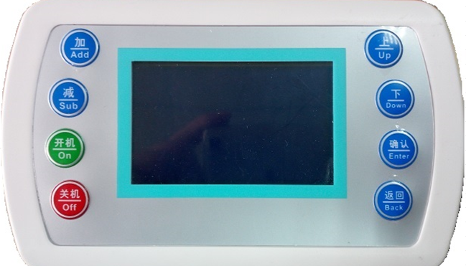

4.1用户设置
在主界面按“加键”进入用户设置。
用户设置界面可以设置用户参数、定时功能、模块使用/禁用、设置时钟等。
设置参数项时：
- 按上、下键选择不同参数项；
- 按加、减键修改所选参数值（反白参数）。
只有按上、下键或返回键，设置参数才生效。如果不按这3个键直接断电，参数修改无效。

4.2厂家／维修设置
在主界面按“加、减键”组合，输入正确密码后进入厂家设置，如下图所示。
厂家密码默认：12345；维修密码默认：1234。

4.3查询界面
在主界面按“查询（确认）”键进入查询界面。
按上、下键翻页显示模拟量、故障、输入、输出等；
按加、减键切换模块。

4.4故障复位
在故障查询界面按关机或查询键复位故障。

四、电源通讯接线示意图
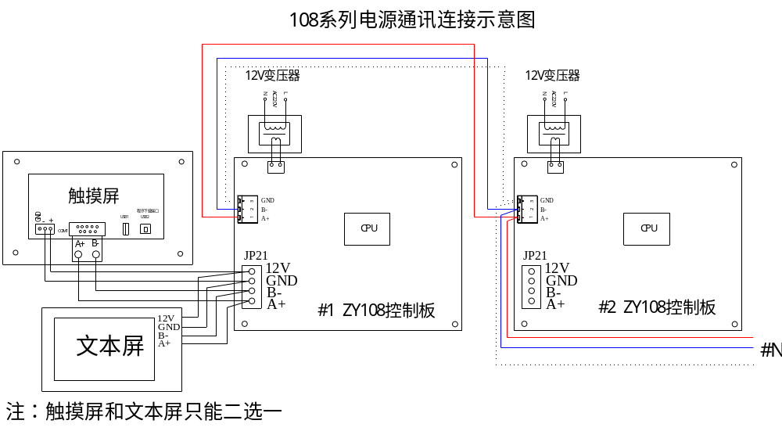

五、电气连接示意图

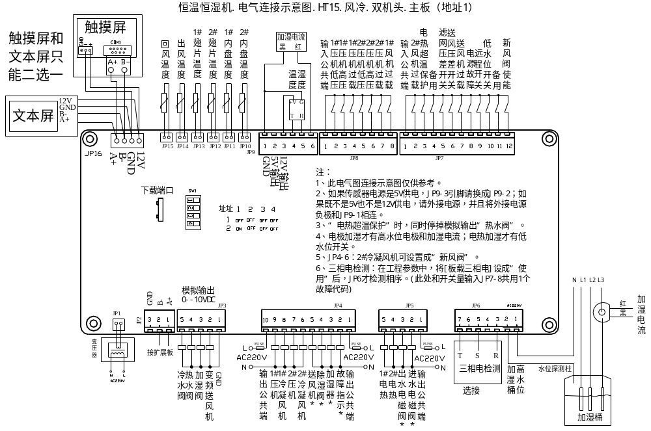10.1风冷

10.2水冷
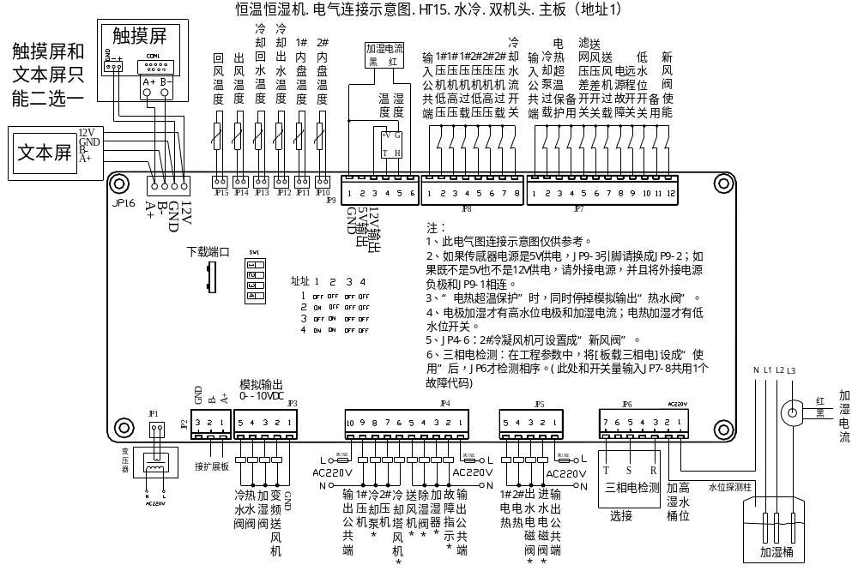

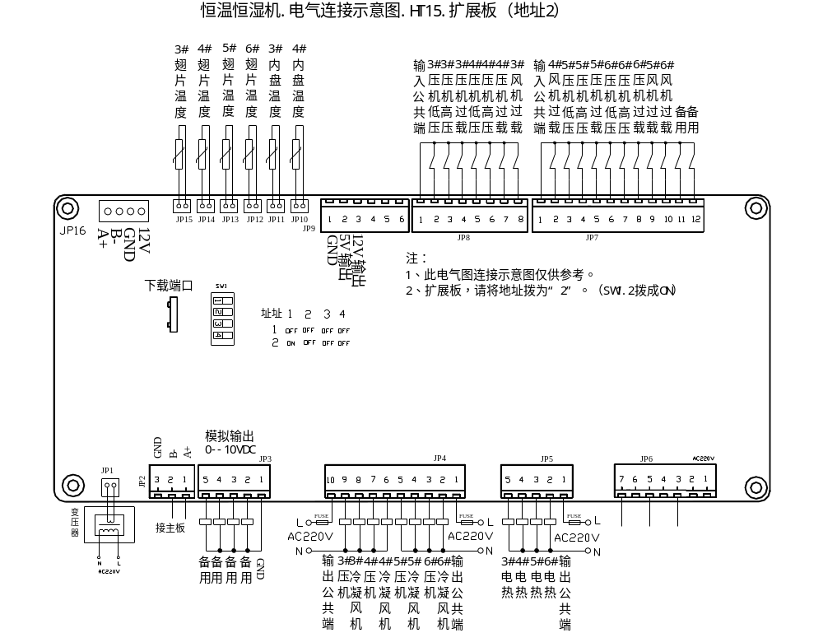10.3扩展板

六、装机调试指南

6.1上电前
参考电气连接示意图，接好各个控制线，并仔细检查。
6.1.1开关量输入
JP7、JP8。开关量输入由控制板板内提供电源，不可接入外部电源。直接接开关量信号线接到板上信号端和公共端即可。
6.1.2开关量（继电器）输出
- 继电器输出只提供开关（干触点），需外接220V电源。
- 每个继电器所带负载＜2A，同一公共端所带负载＜4A。（阻性负载，如果是感性负载，按除以4处理）
- JP4的8个输出虽然是同一个接线端子，但公共端必须分开接线，即：JP4-2～JP4-5共用JP4-1，JP4-6～JP4-9共用JP4-10。
6.1.3 模拟量输入
供电可选择5V或12V，如果2种都不满足，则需外接电源。外接电源时，外部电源负极需要和JP9-1相连（共地）。

接完线后，请再次确认以下几点：重点！！！
- 开关量输入不可接入电源；
- 模拟量输入JP9-2、JP9-3不可接入外部电源；
- 开关量（继电器）输出必须要外接电源：一般是220V。

6.2上电后
6.2.1 检查
步骤一：上电后无冒烟、无火花，无焦臭味，如有异常，请立即断电并重新检查。如无问题，转下一步：
步骤二：确保屏幕正常显示，各个温度显示正常。如出现较小的误差可通过修改补偿值来解决。
6.2.2 设置参数
“软件版本”界面，长安左上角隐藏按钮，用户名选择“厂家”，输入正确的密码进入
（此处只列出必须设置或注意的参数，其余参数请参照“参数表”酌情设置）
⑴ 设置机型（机器参数→机型设置）
- 加湿类型：按实际选择。如果只需要输出1个加湿信号，不需要其他控制，则设成“湿膜加湿。”
- 压机数量：按实际选择。
- 电热数量：最多可支持到3级。如果需要3级，则设置成“2段3级”（输出分别为1、2、1+2）。
⑵ 设置开关量（机器参数→开关量定义）
不使用的开关量输入，请设成常开。
使用的开关量输入，如果正常时开关闭合，报警时开关断开，则设成常闭，否则设成常开。
⑶ 设置湿度相关（机器参数→湿度设置）
电极加湿才需要设置，其他设置一般不需要设置该项目。
- 加湿量设置：根据实际公斤数设置：如果是三相加湿桶，则按实际设置；如果是2相加湿桶，则按额定电流等效设置（额定电流为该设置值*1.1）。
⑷ 冷凝风机控制（机器参数→温度设置）
如果需要控制冷凝风机的开停，需要将翅片温度设成使用，且将该参数设成合适的值（翅片温度大于该值才开风机）。
⑸ 板载三相电检测
如果需要JP6检测相序，需要将该参数设置成“使用”。通常在不接相序保护器时，才需要板载相序检测。
板载三相电电和开关量“JP7-8电源故障”的检测的相序使用同一个故障代码，排除故障时请注意。
⑹ 修改厂家密码和设置使用期限
a）所有参数设置好后，需要修改厂家 和 维修密码，以免他人进入厂家参数设置修改。
b）根据实际情况，设置维护密码。
6.2.2试运行
排除所有故障后，可试运行机器，步骤如下：
⑴ 调试模拟输出阀
如果无模拟输出，跳过这步。如有，则按以下操作：
在“用户设置”第三页，设置对应的“阀-手动”为非零值（比如50%，用万用表测量对应的输出是否为5V，并检查阀是否正常开启）
⑵ 调试进排水电磁阀
如果“不是电极加湿”，跳过这步。如有，则按以下操作：
在“用户设置”第二页，手动开/关排水阀和进水阀。查看，排水阀和进水阀是否正常打开。
⑶ 开机
按开机键运行，如果当前的温度、湿度不满足开压缩机条件，可手动修改设定温度和设定湿度。
a) 压缩机启动后，查看机组的高压、低压是否正常否正常；
b) 电极加湿时，判断进水正常、加湿电流正常。

